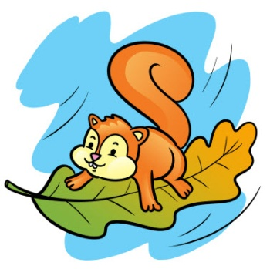
10.04.2020- piątek
Witam wszystkie „Wiewióreczki” z naszej grupy!
Dzisiejszy temat: Pisanki, kraszanki, malowane jaja.
- Zachęcam do wykonania ćwiczeń porannych
odsyłam do linku:
https://www.youtube.com/watch?v=oUFKW4OjhiM
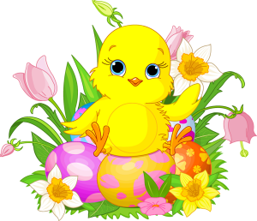
- Proponuję wysłuchanie bajki o pisankach.
„Bajeczka Wielkanocna”- A. Galica

Zniosła Kura cztery Jajka. – Ko- ko – ko – zagdakała zadowolona – leżcie tu cichutko, to nikt was nie znajdzie – i poszła szukać ziarenek na podwórku.
Ale Jajka, jak to Jajka, myślały, że są mądrzejsze od kury, i zamiast leżeć cichutko, turlały się i postukiwały skorupkami, aż usłyszał je Kot.
- Miau – powiedział przyglądając się Jajkom – cztery świeżutkie Jajka, będzie z was pyszna jajecznica, miau!
- Nie, nie, nie! – trzęsły się ze strachu Jajka – nie chcemy skończyć na patelni.
- Ale co robić, co robić? – postukiwały się skorupkami.
- Ja uciekam – zawołało pierwsze Jajko i poturlało się przed siebie – nie dam się usmażyć!
A po chwili wróciło wesoło podśpiewując: Jestem czerwone w czarne kropeczki, nikt nie zrobi jajecznicy z takiej biedroneczki.
- Co się stało, co się stało? – dopytywały się pozostałe Jajka. - Pomalował mnie pędzelek kolorową farbą i teraz nie jestem już zwyczajnym Jajkiem, tylko wielkanocną pisanką.
- Drugie Jajko nie zastanawiało się długo, poturlało się tak szybko jak umiało, by po chwili wrócić i zaśpiewać grubym głosem: To nie jajko tylko tygrys, nie rusz mnie, bo będę gryzł.
I rzeczywiście, Jajko wyglądało jak pisankowy tygrys w żółto – czarne paski.
I ja też i ja też – wołało trzecie Jajko turlając się wesoło.
Ciekawe, co ono wymyśli? – zastanawiały się Jajko – Biedronka, Jajko – tygrys i Jajko - Jako. I wtedy właśnie wróciło trzecie, całe zieloniutkie, śmiejąc się i popiskując. Jestem żabka, każdy to wie, czy ktoś zieloną żabkę zje? – Nie!
- Jako – biedronka, Jako – Tygrys i Jako – Żabka były z siebie bardzo zadowolone. Tylko czwarte leżało i trzęsło się ze strachu.
- Pośpiesz się – mówiły kolorowe Pisanki do czwartego Jajka – bo będzie za późno. I właśnie wtedy nadszedł Kot.
- Czy ja dobrze widzę? Zostało tylko jedno Jajko? – mruczał niezadowolony – trudno, zrobię jajecznicę tylko z jednego Jajka – i pomaszerował do kuchni po patelnię. Czwarte Jajko trzęsło się ze strachu tak bardzo, że aż zaczęła pękać na nim skorupka.
- Ojej, ojej, ratunku! – wołały przestraszone Pisanki – teraz już na pewno zrobi z ciebie jajecznicę
- Trach, trach, trach – pękała skorupka na czwartym Jajku, aż pękła na drobne kawałki i ...wyszedł z niej malutki, puszysty, żółty kurczaczek. Otrzepał piórka, pokręcił główką i wytrzeszczył czarne oczka, przyglądając się kolorowym pisankom. Po chwili podreptał w kierunku cukrowego Baranka popiskując cichutko:
Wielkanocna bajka – wyklułem się z jajka.
Już cukrowy Baranek czeka na mnie od rana.
A w świątecznym koszyku jest pisanek bez liku.

Po wysłuchaniu wiersza dzieci układają jajka w odpowiedniej kolejności i podpisują je w odpowiedniej kolejności (drukujemy poniższe obrazki i cyfry):

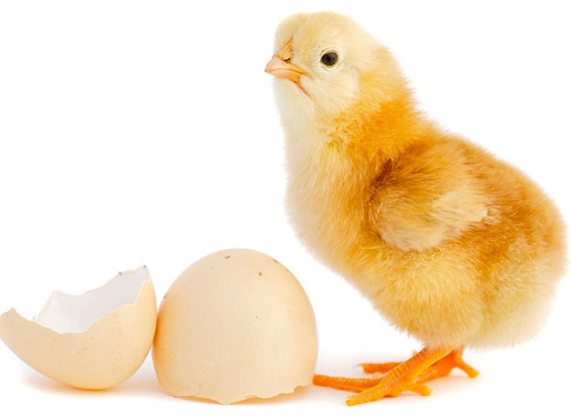

4
3
2
1

- „Nasze pisanki”- zachęcam do wykonania pracy plastycznej
Potrzebne materiały: jajko ugotowane na twardo, klej, przedmioty potrzebne do ozdabiania ( mazaki, włóczka, bibuła, plastelina- wszystko to co mamy dostępne w domu). Dzieci ozdabiają ugotowane na twardo jajko.
- „Kto zbierze najwięcej pisanek do koszyka”- proponuję przeprowadzenie z dzieckiem zabawy ruchowej.
odsyłam do linku:
https://www.youtube.com/watch?v=nA9fBGhF168

Podczas słuchania piosenki dziecko chodzi po pokoju i zbierają piłeczki ( mogą być klocki, lub wszystko to co symbolizuje jajka) i wkłada je do koszyczka. Podczas przerwy w muzyce dziecko staje na palcach i podnosi wysoko ręce w górę. Po skończonej zabawie dzieci przeliczają swoje zbiory w koszyku

- „Pisanki”- zabawa matematyczna- dziecko wycina poniższe jajka oraz koszyki, po czym wkłada pisanki do koszyka według dowolnego kryterium- wszystkie pisanki musza się znaleźć w trzech koszykach- w każdym koszyku 4 jajka (pracę wykonujemy na oddzielnej kartce papieru)

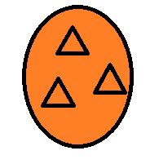

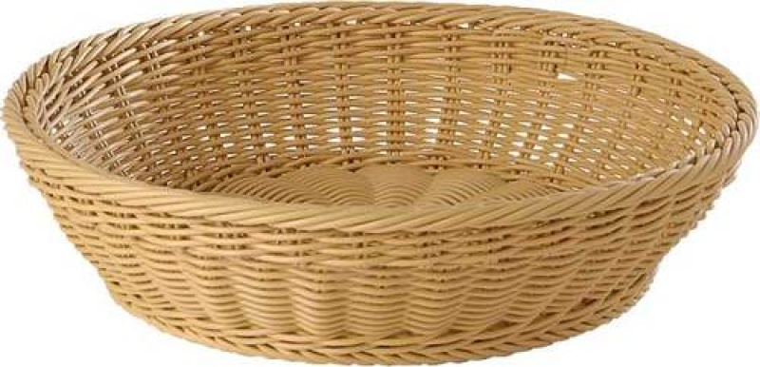

- Zachęcam do wykonania Karty pracy 3 str. 43 ( po jednej i drugiej stronie)
- Proponuję do przeczytania dziecku bajki terapeutycznej w zakładce: zadania dla dzieci-> bajkoterapia - >26.03.2020 Bajka terapeutyczna „Kura”
- Dodatkowe kolorowanki do wyboru poniżej.

ZDROWYVH I SPOKOJNYCH ŚWIĄT WIELKANOCNYCH DLA WSZYSTKICH DZIECI ORAZ ICH RODZIN
SKŁADA WYCHOWAWCA GRUPY „WIEWIÓRKI”
